Informasjonsbrev om prosjekt på Syril stadion 2021

Syril stadion skal byggast opp til eit moderne friidretts- og fleirbruksanlegg. I planlegginga har me tenkt på friidrettsgruppa, fotballgruppa, bruk i skulen, skigruppa og glade mosjonistar i bygda! Dette blir eit anlegg med høg kvalitet, til bruk for mange. Særskilt vonar me at det nye anlegget inspirerer til satsing på friidrett, kan hende «den neste» Karsten Warholm får nye Syril Stadion som si fyrste løpebane?
Om Prosjektet
På eksisterande grasbane vert det ei fleirbruksflate til bruk for aldersbestemt fotball og kastøvingar. Størstedelen av arealet vil vere gras, og ein mindre del vil vere kunstgras. På kunstgrasbiten skal det stå fastmontert vant med mål til bruk for dei yngste fotballspelarane.
Løpebana vert bygd opp ny. Det vert 6 sprintbaner på nordre langside og 4 rundbaner. Bana vert 333 meter lang og vil bli merka slik at alle distansar kan arrangerast. Med dette prosjektet vil alle øvingar i friidrett kunne arrangerast på Syril stadion.
Anlegget skal få lyssetting, for utvida bruk på kveldstid. Tilkomst til bana vil vere som i dag.
Sjå situasjonsplan av det planlagte anlegget her:
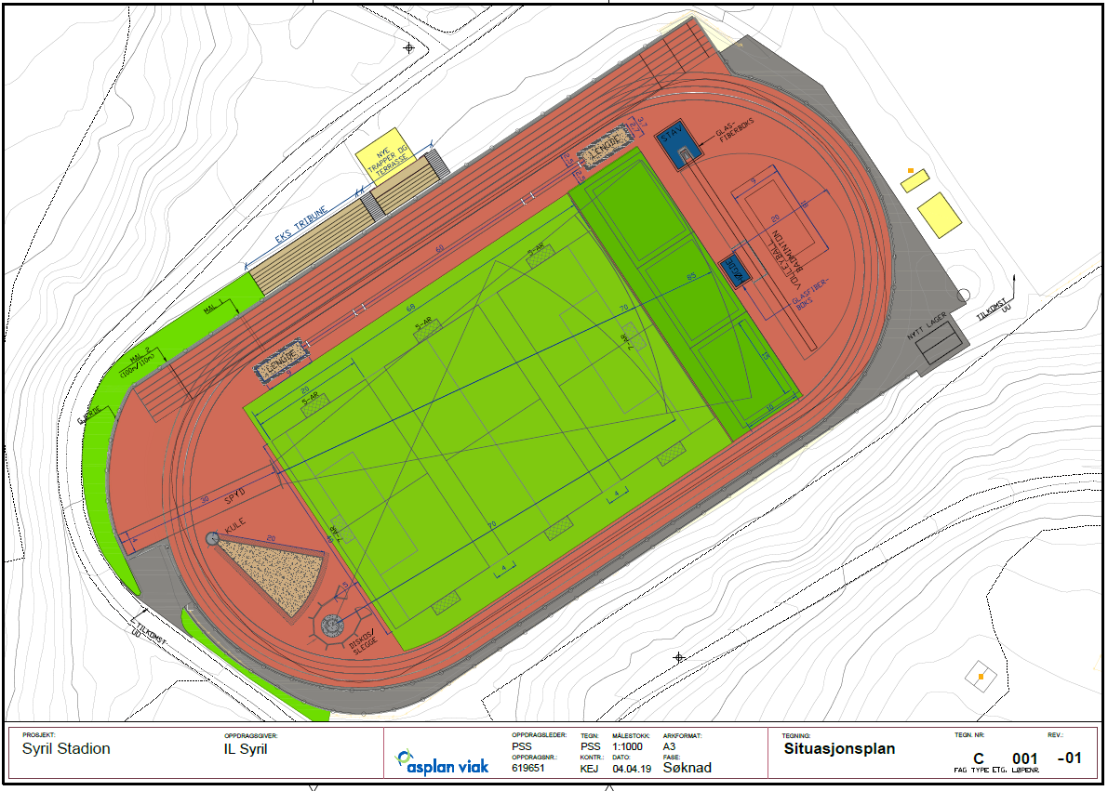
Tidsplan
I 2020 vart mesteparten av arbeidet gjennomført. Fosse maskin har hatt grunnarbeid, Veidekke har lagt asfalt og mange gode frivillige har delteke på dugnad. Asplan Viak hjelpt oss med byggherrestøtte. Ei stor takk til alle for innsatsen so langt!

Eit høgdepunkt var då 50 born og vaksne la rulleplen på ei helg! Planen vidare no er å leggje toppdekke i mai 2021. Då er aktivitetsflatene ferdige. Til hausten ynskjer me å setje opp lysmaster og gjerde rundt bana, og med dette vil prosjektet vere ferdig.
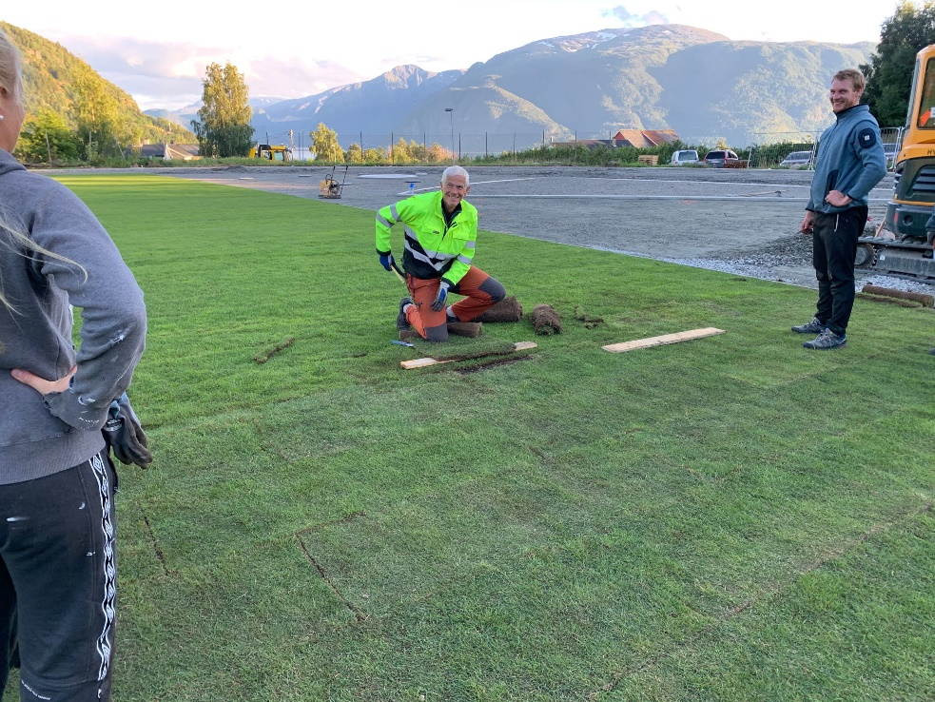
I 2020 fekk me pengestøtte frå både Sparebankstiftinga og bygdefolket.
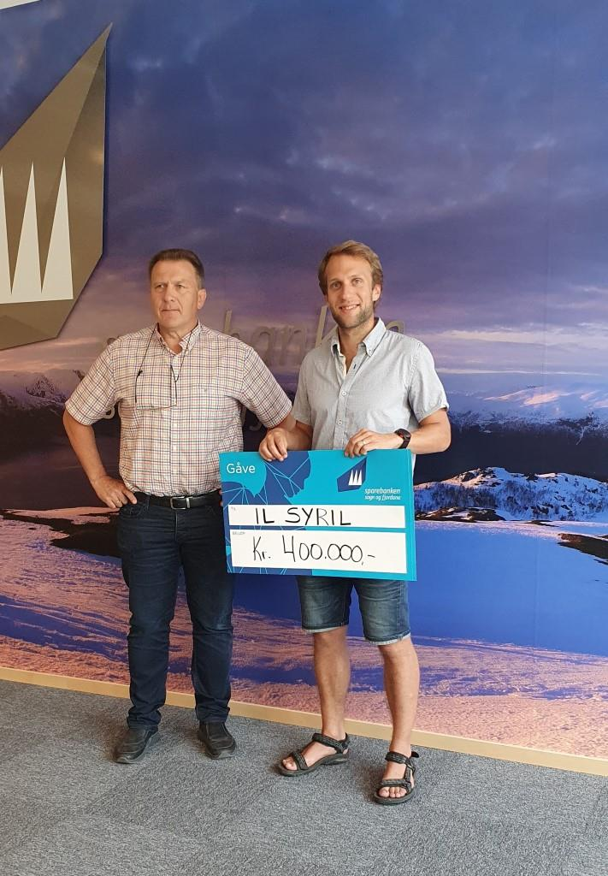
Me vonar folk gler seg til å få nytt anlegg, dette blir bra!

For spørsmål om prosjektet, kontakt prosjektleiar for Syril Jørgen D. Eikenes på
Tlf: 91 37 28 22
E-post: Jorgen.eikenes@disfva.no
Eller leiar for Syril, Per Hauge på:
Tlf: 908 65 833
E-post: Syrstran@online.no

